VBA研修テキストⅠ
入門編
オブジェクトをあやつる
Part.1

ナビオコンピュータ株式会社

イントロダクション Excel VBAを学ぶ

このテキストの目的は、みなさんにオブジェクトというキャラクターを操る方法を知ってもらい、その面白さを感じてもらうことです。
と言うと、当然、「オブジェクトって、何？」という疑問がわきますね？ それについては、このあとすぐ！
でも、その前に。
誰？
私が
オブジェクトですが…
何する人？

?

?

さて、仕事でExcelを使っているとき、同じ作業を繰り返しやらなければいけなくなって、うんざりすることがありませんか？ 単にうんざりするだけならまだしも、長時間の作業で効率が落ちてしまったり、あるいは、うっかりミスをやってしまいそうになってヒヤッとしたり、さまざまな問題が起きることもあるでしょう。それを防ぐ方法はないのでしょうか？
そもそも、世界最初のコンピュータといわれるENIACは、人間が同じ作業（弾道計算）を繰り返し行うのを肩代わりし、かつ、人間よりも素早く正確に実行するために作られたものです。また、コンピュータが普及しはじめた初期の段階において、多くの官庁や企業がコンピュータを導入したのは、徴税業務など、『一定のルールにしたがった計算を多くの人数分繰り返すこと』が必要な仕事あり、その計算処理を人に代わって実行させるためでした。
Excelのようないわゆる『表計算ソフト』は、パソコンが普及し始めた当初から存在し（というより、逆に『表計算ソフトがあったからこそ、ビジネス用パソコンは普及した』といっても過言ではないのですが）、それを使ってきた人たちは、「表計算ソフトもコンピュータ上で動いている以上、ソフト自身に面倒な繰り返し作業を肩代わりさせて、私たちの『うんざり』を減らす方法があるんじゃないか？」と考えていました。あらかじめ作業の手順書を作っておいて、『はい、このとおりにやりなさい』と表計算ソフトに命令したいわけです。
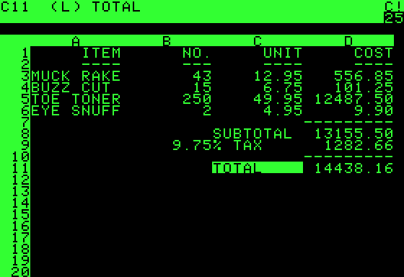
- 世界最初のパーソナル・コンピュータ用表計算ソフト VisiCalcの画面。まだVBAのような機能はなかったが、このソフトの登場でPCがビジネスの世界に広がった。

そのためには、手順書を理解し、それに従って動く機能を、ソフトに組み込むことが必要です。そして実際、パソコンの性能が上がるにつれて、多くの表計算ソフトに、そうした機能（「マクロ機能」と呼ばれました）は搭載され、各社はその強力さを競うようになったのです。最初に業界をリードしたのはLotus 1-2-3というソフトでした。それを追うMicrosoft Excelは、当初、グラフィカルで分かりやすい操作方法だけが売りでした。しかし、やがて1-2-3と同等かそれ以上のマクロ機能を搭載し、最終的に表計算ソフトのチャンピョンとして、生き残ることになりました。

Excel VBAとは、Excelに『これこれこういうことをしなさい』と命令するための、作業手順書です。人間が何かをする場合も、ルールにのっとって書かれた手順書があれば、おおむね間違いなく、効率的に作業することができます。ましてコンピュータなら、正確な作業手順書さえあれば、何度でも、ひとつの間違いもなく、しかも高速に作業を行ってくれます。コンピュータ上で動くExcelも同じです。
その作業手順書であるExcel VBAには、20年を超える長い歴史があり（VBAという形なる以前まで含めれば、もっとあります）、その機能は驚くほど発展しています。その気になれば、Windows OSを操作することもできるほどです。そのせいで、この手順書の書き方は、学べば学ぶほど、奥の深いものになりました。したがって、それを学ぶため入口もたくさんあります。
そのたくさんの入り口の中で、このテキストでは、みなさんに、まずオブジェクトというキャラクターを操る方法から伝えてゆこうと思います。
これを学んでもらえれば、あとは「オブジェクトに何ができるのか？」「それ以外にExcel VBAにあらかじめ用意されている機能はどんなものなのか？」など、自分であれこれ調べながら、自分の業務に役立ててゆくことができます。ブロックの組み立て方を覚えれば、あとは必要なパーツを入手するだけで、自分の作りたいものを作ることができるでしょう。VBAの場合、このパーツとはExcel VBAの「オブジェクトやその他の部品の機能」に当たります。そして、それらについては、Webにも、市販本にも、たくさんの情報があります。ですから、まずはブロックを組み立てる面白さを覚えてほしいのです。

さきほど、Excel VBAは高度に発展した、と述べました。しかし、だからといって、入口まで狭き門になったわけではありません。もともとプログラマでない人が使ってきたExcel VBAです。いまでも高度な知識なしに書き、動かすことができます。
まずは、この入門編でオブジェクトを操る面白さを感じ取ってください。

Sheet1の各行で、この計算やって、結果をＥの列に入れておいてね

われわれオブジェクトにおまかせください



Part.1 一つの命令を書く
このパートのゴール
- 中身が一行だけのSubプロシージャが書ける
- オブジェクトとその階層構造を理解し、簡単なセルの操作ができる

Ⅰ.どんな相手に命令するか
- オブジェクト
イントロダクションで、VBAでは「Excelに『これこれこういうことをしなさい』と命令する」と書きました。しかし、これをさらに具体的に言うと、実はExcel全体への命令というより
Excelを形作っているいろいろな部品に指示・命令する
ということになります。
人間の組織がさまざまな人から構成されているのと同じように、Excelもさまざまな『もの』から構成されています。そして、「組織に何かをさせる」というのは、実際には「その組織に属する人間に何をさせる」ことであるように、「Excelに作業させる」というのは「Excelを構成する『もの』たちに作業させる」ということです。VBAとは作業手順書ですから、「みんなで協力して、これをやりなさい」とぼんやりした依頼をするのではなく、「Aさんにはこれをさせて、Bさんにはあれをさせて」と一人ひとりの作業レベルまで、細かく砕いて書く必要があります。
この『もの』のことをVBAでは『オブジェクト』と呼んでいます。言葉の響きはちょっと難しそうかもしれませんが、中身は難しくありません。「Excelの中には、たくさんの『オブジェクト』と呼ばれるキャラクターがいて、その連中に言えば、何か仕事をしてくれるらしい」くらいに思ってもらえばいいのです。
ボールペンを3本渡すから、そのまま持っていて
私がオブジェクトです。
指示の通り動きます。

君の持ってるリンゴ、皮を剥いてよ

というわけで、われわれが「こうしなさい」と指示する相手は、オブジェクトと呼ばれる、Excelのいろいろな部品です。その部品とは、たとえば、あなたが値や計算式を入力するセルであり、そのセルを載せたシートであり、そして、そのシートを編集するためにあなたが開いたブックです。Excel VBAとは、そうしたExcelが持つオブジェクトを操作して、さまざまな処理をさせるためのツールなのです。

- セルというオブジェクト
もう少し、「オブジェクト」について、詳しく説明してみましょう。そして、そのために、ここではスターウォーズ・エピソード４『新たなる希望』冒頭のR2-D2にたとえてみます。

【SW EP4 冒頭のストーリー】
レイア姫は、同盟のスパイが入手した『デス・スター』（帝国の巨大要塞）の設計図をロボットR2-D2に記憶させ、同盟軍の秘密基地へ向かっている。
が、その宇宙船をダース・ベーダー率いる帝国軍が急襲する
レイア姫は助けを求めるホログラム(動画)をR2-D2に託し、タトウゥーン星のオビワン・ケノビに見せるように命令する。
命令を受けて、R2-D2はC-3POとともに宇宙船を脱出し、タトウゥーンへ向かうのだが・・・。

さて、ここでR2-D2は＜デス・スターの設計図＞と＜レイア姫のホログラム＞という二つのデータを持っています。つまり、それらを入れるための入れ物が彼の中にあったということです。
そして同時に、＜タトウィーン星のオビワン・ケノビのところへ行く＞、＜ホログラムを再生する＞という二つの機能も持っていることになります。ロボットですから、元から持っている機能以外の命令を与えられても、実行することはできません。「ボッチェ語の通訳をしなさい」とR2-D2に言ったら、彼はその機能を搭載したC3P-Oを呼んでくるでしょう。自分ではできないからです。

デス・スターの設計図

データ
レイア姫のホログラム

オビワン・ケノビのところへ行く
機能

ホログラムを再生する

さて、R2-D2と同じように、Excelのセルというオブジェクトも、データを入れる入れ物と特定の命令を実行する機能を持っています。
たとえばセルに入力された値を保持する入れ物があり、「自分（セル）の背景色はこの色」というように、色のデータを保持する入れ物があります。また入力された値や数式をすべてクリアする、自分をどこか別の場所にコピーするなど、いろいろな命令を実行する機能も、あらかじめ持っています。
セルの値

データ
セルの背景色
内容をすべて消す
機能

セルをコピーする

オブジェクトの持っている＜データ＞あるいは＜データを入れる入れ物＞をプロパティと言います。
またオブジェクトの持っている＜命令を実行する機能＞をメソッドと言います。
つまり『オブジェクトを操る』とは、そのオブジェクトが持っているプロパティを変更したり、メソッドを呼び出したりして、さまざまな処理を行うことを言うのです。
私がセルです。
指示の通り動きます。

値プロパティに１２を入れておくよ
セルの内容を消去するメソッドを実行して

では、このことを頭に入れてもらって、次の節で、実際にVBAプログラムを書いてみましょう。
Excelを起動して、新しい空白のブックを用意してください！

Ⅱ. 実際に書いてみる
空白のブックは用意できましたか？ それでは始めます。
さて、Excelに対する手順書＝VBAプログラムを書くためには、ちょっとした知識が必要です。それは次のようなものです。

- 何を使って手順書を書くか＝VBエディタ
- どこに手順書を書くか＝標準モジュール
- 手順をまとめる入れ物＝Subプロシージャ
- 手順を実行するボタン＝実行ボタン

これらを順に説明してゆきます。説明を聞きながら、みなさんも一緒に手を動かしてみてください。

- 何を使って手順書を書くか＝VBエディタ
VBAプログラムはExcelに付属しているVBエディタ(VBE)で書きます。VBEはExcelをふつうにインストールすれば、合わせてインストールされるツールですが、初期の段階では、起動するアイコンが画面に表れません。すこしだけ設定を変える必要があります。

VBEエディタ起動のアイコンを画面にリボンに表示する
- まず、Excel画面左上の、[ファイル]をクリックします。
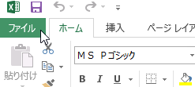
- 一番下の[オプション]をクリックします。
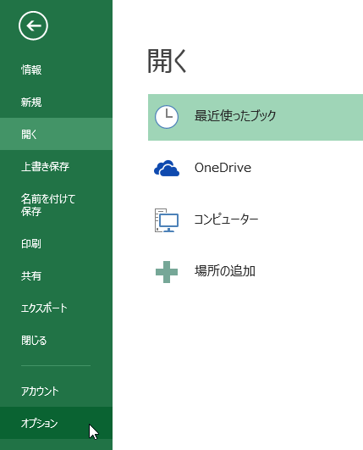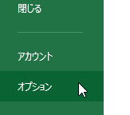
- [リボンのユーザー設定]をクリックします。
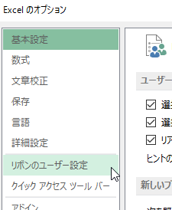

- 右の[メインタブ]の[開発]にチェックを入れます（もし、すでにチェックが入っていれば、そのまま[OK]をクリックします）。
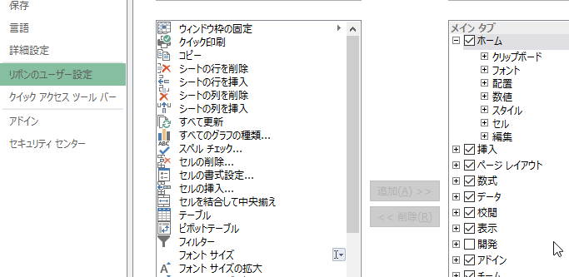
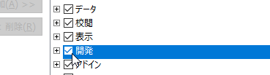
- Excelのメイン画面で、[開発]タブが表示されていることを確認します。
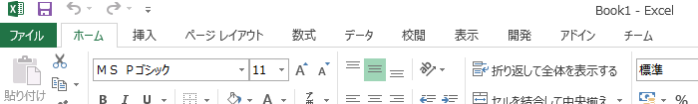

これで設定が終わりました。さっそく、VBEを起動してみましょう。

VBEを起動する
- [開発]タブをクリックします
- 右端の[Visual Base]アイコンをクリックします。
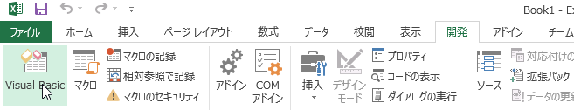

- VBAエディタが起動します。
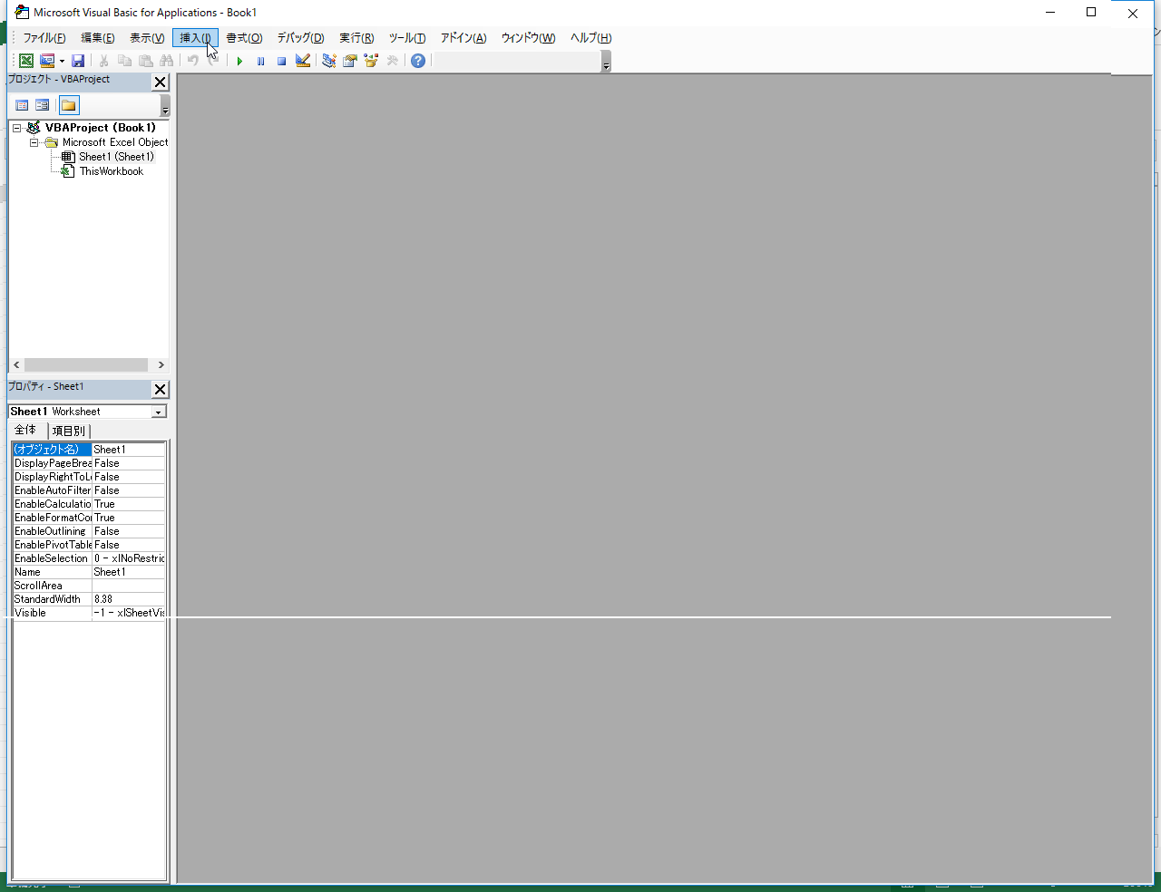
なんだか灰色の部分ばかりですね。いったいどこにVBAプログラムを書くのでしょうか？

- 手順書をどこに書くか？＝標準モジュール
VBAプログラムを書く道具である、VBEを起動するところまで出来ました。でも、まだVBAプログラムを書く場所がわかりません。
実は、プログラムを書くことができる場所はたくさんあります。しかし、特別な理由がなければ、「標準モジュール」に書くのが普通です。それはまさにVBAプログラムを書くためにある専用のエリアなので、いろいろ使い勝手がよいのです。
標準モジュールは、ワークシートのように各ブックに所属します。ですが、新しいブックを作った段階では、まだ存在しません。新しいシートを挿入するように、新しい標準モジュールを挿入する必要があります。この操作はVBE上で行います。

標準モジュールを挿入する
- VBEのメニューバーの[挿入]をクリックし、表示されるメニューから[標準モジュール]をクリックする。
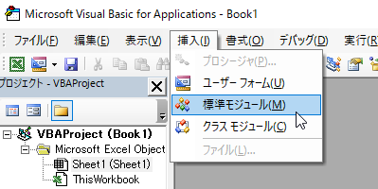
- 「Module1」が表示されることを確認する
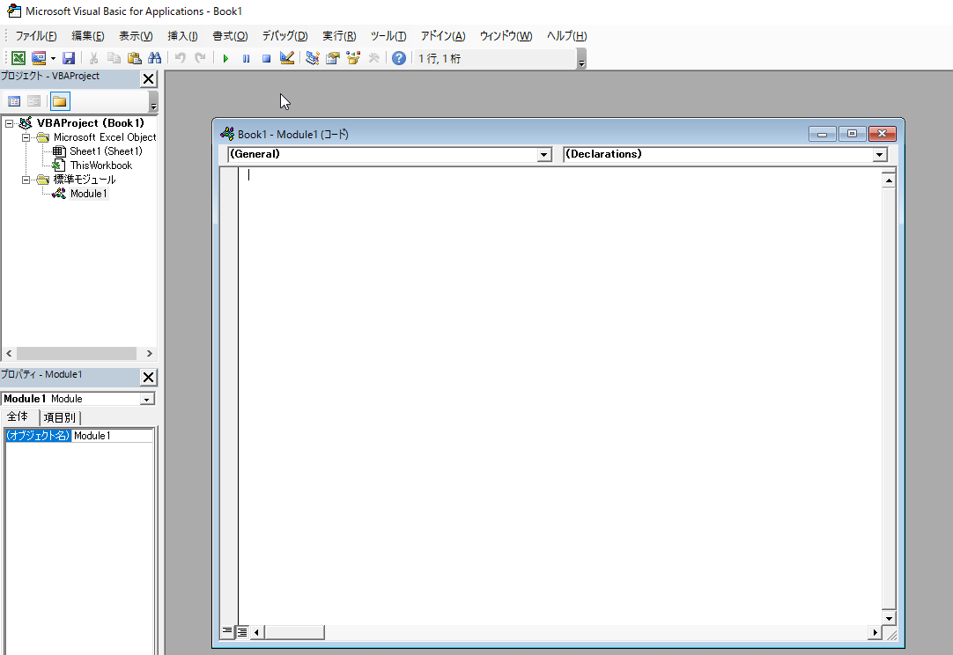
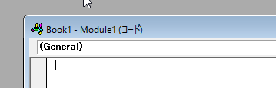
※ すでにModule1が存在すれば、自動的にModule2となります

標準モジュールが画面に表示されました。いよいよこの上に、VBAプログラムを書いてゆきます。まずは、「Subプロシージャ」という入れ物から。

- 手順をまとめる入れ物＝Subプロシージャ
VBAプログラムを書くには、最初にまず、「Sub プロシージャ」という入れ物を作ります。
Subプロシージャとは「ここからここまでが一連の作業です」ということを示すひとつのくくり・まとまりのようなものです。肩ひじ張った言い方では、「VBAプログラムの最小実行単位」となります。でも、これでは何のことかわかりませんね。なので、スポーツに例えましょう。
野球の選手に「ボールを投げなさい」と指示します。そうすると、選手はボールを利き手に握り、腕をいったん後ろに回して、ふたたび前に振り出し、適当なところで握っていたボールを放す、という一連の手順を実行します。一連の手順が「ボールを投げなさい」という一つの命令にまとめられているわけです。

© freedesignfile.com

Subプロシージャも同様です。たとえば、”HaisouryoKeisan”というSubプロシージャに商品の配送料金を計算するための一連の手順を書いたとします。そうしておくことで、ユーザーは「HaisouryoKeisanを実行しなさい」とExcelに伝えるだけで、配送料を計算させることができます。そんなふうに一連の手順をまとめるための入れ物が、Subプロシージャなのです。
では、Subプロシージャを書いてみましょう！
標準モジュールに、次のように入力してください。あ、でも、書き終わっても、まだEnterキーはたたかないで！
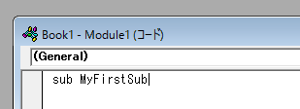
MyFirstSubの後ろでカーソルが点滅していますね？ さあEnterキーをたたいてみましょう。
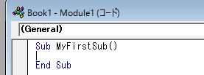
1回キーをたたいただけなのに、たくさんの文字が挿入されました。それに”sub”と小文字で書いたのに、自動的に”Sub”と頭が大文字になりました。
VBEには、スマホの予測変換のように、必要な文字を予測しながら、自動的に書き込んでくれる、便利な機能があります。すでに書き込んだ文字も、必要に応じて変更してくれます。そのせいで、最小限のキー入力でプログラムを書くことができるのです。

ところで、今、あなたが標準モジュールに書き込んだ（そしてVBEか補足してくれた）文には、どんな意味があるのでしょうか？
まず、”Sub”は「ここから先はSubプロシージャの記述ですよ」という宣言です。必ず、”End Sub”というキーワードと一緒に使います。”Sub”と”End Sub”に挟まれたエリアが、ひとつのSub プロシージャであることを示します。
次の”MyFirstSub”がSubプロシージャの名前です。Excelから呼び出すときは、この名前で呼び出します（呼び出し方はのちほど）。後ろに空っぽのカッコ”()”がくっついていますが、これについては、ここでは説明しません。今はまだ、「Subプロシージャって名前の後ろに”()”が付くんだ」と単純に覚えておいてください。それで十分です。

さて、入れ物ができましたが、まだ中身がありません。この入れ物に中身を入れましょう。
下のように” Range(“A1”).Value = 1000”と入力してください。これはあるオブジェクトへの指示です。入れ物の部分と中身の部分をパっと見で区別できるように、行の頭でTABキーを打って、中身を入れ物よりTABひとつ分、右になるようにして、書きはじめましょう。

Sub MyFirstSub()
Range(“A1”).Value = 1000
End Sub

あれ？ でも、書いている途中で、下に何か出てきましたね。
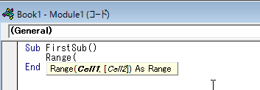
これによく似たものが、セルに数式を入れるときにも出てきませんでしたか？
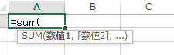
そう、こんなやつです。VBEもセルと同じように、自動的に「こんなふうに書きなさい」と書式を教えてくれるのです。残念ながら英語表記なので、分かりづらいですが…。

気を取り直して、続きを書いてみましょう。
今度は、“Range(“A1”).”とドットまで書いたところで、ドロップダウンリストが出てきました。
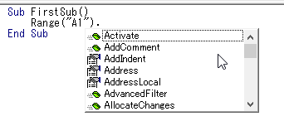
これはセルが持っているプロパティやメソッドのリストです(※)。のマークがメソッドで、のマークがプロパティです。

- 本当は、Rangeオブジェクトのプロパティやメソッドです。Rangeとはセル範囲を示すもので、単一のセルを指す場合もありますが、本来の意味は、複数のセルを含む一定の領域を示すものです。ただ、しばらくの間、説明を簡単にするために、複数のセルの場合を無視します。Range=セルと思って、説明を読んでください。

このリストからマウスで”Value”プロパティを選ぶこともできます。でも今は（キーボードから手を放してマウスに持ち替えるのも面倒ですから）、そのままキー入力を続けましょう。
“V”と打つと、表示が少し変わりました。
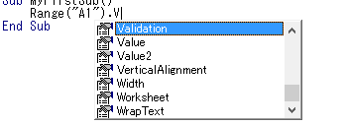
“V”で始まるプロパティにリスト表示が飛びました。続けて打ちます。
“Valu”まで入力すると、リスト上のValueが青くハイライトされましたね。
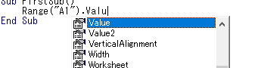
ここでTABキーを押すと、”Value”と確定されます。もちろん、最後の”e”を自分で打ってもかまいません。
Valueというプロパティ名まで書けたら、残りを入力してしまいましょう。
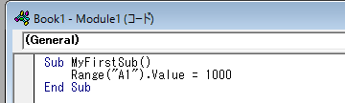

書き終えましたか？ 素晴らしい。では、プログラムを実行する前に、あなたが書いた『中身』の意味を、簡単に説明します。
”Range(“A1”)はA1セルを指します。”Value”はセルに入っている値を示すプロパティ名です。A1セルの値プロパティを示す場合は、
Range(“A1”).Value
というふうに、オブジェクト名とプロパティ名を”.”でつなぎます。
そして、”=”は代入演算子とよばれるものです。ここでは”1000”をA1セルの値プロパティに代入しています（『代入』という数学用語にアレルギーをお持ちの方は、「”1000”をA1セルの値プロパティに入れています」と読み替えてください）。詳しくは、後ほど説明しますが、今は「プロパティに何かを入れるときは、”=”という記号を使うんだ」くらいに思っていてください。
というわけで、この一文は「A1セルさん、君の値プロパティに1000を入れるから、そのまま持っていてね」というオブジェクトへの作業指示になるのです。

A1セルよ、汝の値プロパティに1000を入れておく故、持っておれ


御意

- 命令を実行する＝実行ボタンとダイアログ
では、実行しましょう。方法はいくつかありますが、ここでは二つの方法を紹介します。
まずは、VBEから実行する方法です。
実行したいSubプロシージャ内のどこか（ここではSub MyFirstSub()～End Subの間のどこか）をクリックして、そこでカーソルが点滅するのを確認します。
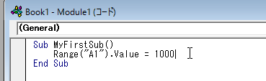
ここでカーソル点滅

エディタ上の[実行ボタン]をクリックします。
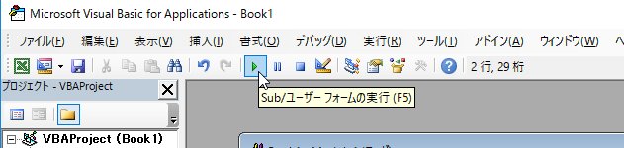

何も変わらない？ そうですね。この画面では、何が起こったのかわかりません。
なので、エディタ上の左端のExcelアイコンをクリックして、Excelの画面に切り替えます
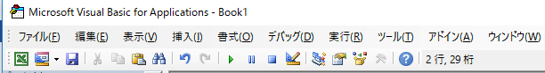

A1のセルに1000という値が入っているでしょうか？
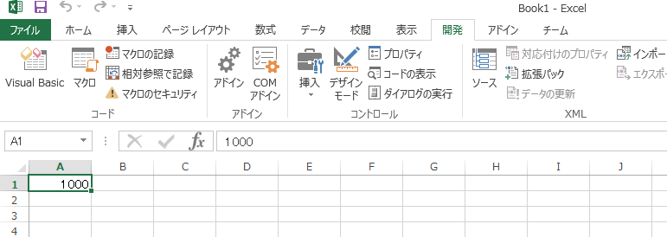
入っていれば、OK！ あなたの書いた指示に従って、A1セルが仕事をしてくれました！ 簡単な仕事ですが、これが第一歩です。オブジェクトたちに対する指示のスキルが上がるにつれて、もっともっと複雑な仕事もしてくれます。気長に学んでゆきましょう。

でもプログラムを実行させるのに、毎回わざわざVBEを立ち上げなければならないのでしょうか？ いえいえ、そんなことはありません。今は書いたばかりですからVBEを開いていますが、ふだんはExcel画面しか見ませんよね。
なので、今度はExcelから実行してみます。実行できたことを確認するために、一度、A1に入った1000の値を消してください。消し終わったら、次のように”MyFirstSub”を呼び出して実行しましょう。

Excelのリボンの[開発]タブを開き、左から２番目の[マクロ]をクリックします。
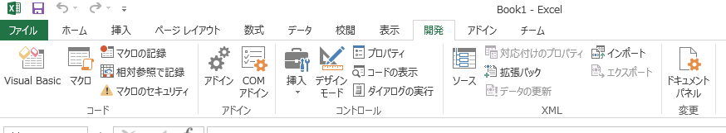

マクロの実行ダイアログが表示されます。
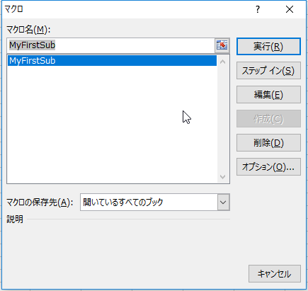
今はひとつだけですが、ここには標準モジュールなどに書かれているSubプロシージャの名前がすべてリストアップされます。
では、MyFirstSubが選択されているのを確認して、[実行]をクリックしましょう。
先ほどと同じように、A1セルに1000が入るはずです。

＊

『VBAプログラムを書いて、それを実行する』という流れは、なんとなくつかめたでしょうか？
ここで復習のために、練習問題をやってみましょう。もう一度VBEを開いて、Module1の”End Sub”の下に書いてゆきます。ただし、３行ほど空けましょう。二つのSubプロシージャがくっついていると、見た目がごちゃごちゃして、汚くなりますから。

【練習問題1】
D3セルに787という値を入れるSub プロシージャをExercise01という名前で書き、マクロの実行ダイアログから実行しなさい。

＊

・・・うまくいきましたか？ ＯＫ？

おめでとうございます！
あなたは人生で最初（？）のVBAプログラムを書きあげ、そして動かしました！
 Good Job!

では、次のステップへ進みましょうか。

Ⅲ. オブジェクトの呼び名
前章は、『ヘイ！ とにかくVBAプログラムを書いて、動かしてみようぜ！』というノリで進めました。その中で、セルのプロパティについて簡単な説明をしましたが、まったくピンポイントだけの説明でした。
なので、この章で、もう少し「セルの操り方」の知識を広げましょう。セルに文字を入れる方法や、シートが二つ以上ある場合の操作方法を説明してゆきます。
でも、まずは前章の復習をちょっとだけ。

- セルのプロパティを操作する
セルの指定方法について、あらためて述べます。
Excelには、たくさんのオブジェクトがあります。したがって、ただ、「これをこうしてください」ではなく、「XXさん、これをこうしてください」というふうに、作業すべき人が「XXさん」であることを、はっきりと示さなければなりません。VBA上でオブジェクトを特定するには、以下のような書式を使います。
オブジェクトの種類(“名前”)
【例】
A1セル → Range(“A1”)
Sheet1シート → WorkSheets(“Sheet1”)

また、それぞれのオブジェクトには複数のプロパティがあるので、操作対象のプロパティを、
オブジェクトの種類(“名前”).プロパティ名
というふうに記述して、指定します。
【例】
A1セルの値プロパティ → Range(“A1”).Value
Sheet1シートの名前プロパティ → WorkSheets(“Sheet1”).Name

【例題】
A2セルに数値909を入れるプログラムを、Example01という名前で書きさい
【解答】
Sub Example01()
Range(“A2”).Value = 909
End Sub

前章の復習ですから、簡単ですね？
とりあえず、この通りに書いて、実行してみてください。方法は、前節で説明した二つのうちの、どちらを使ってもかまいません。

次は数値ではなく、文字列を入れるプログラムです。
文字が二つ以上並んだものを、プログラミングの世界では「文字列」といいます。というか、実は文字が一つだけのものも、別にするのがめんどくさいので（？）、「文字列」として扱うことがほとんどです。
「文字列」という言葉は、Excelの書式でも使いますね。あれと同じです。数値であれば、足し算・引き算などの数値計算ができますが、文字列ではできません。文字列は、原則、人に読ませるためのものです。
下の例題はセルに文字列を入れる例です。ここでは”ロースかつ丼”という文字列を”(ダブル・クォート)で囲んでいることに注意してください。そうしないとエラーになります。

【例題】
A1セルに、”ロースかつ丼”という文字列を入れるプログラムを、Example02という名前で書きなさい
【解答】
Sub Example02()
Range(“A1”).Value = “ロースかつ丼”
End Sub

これも、この通りに書いて、実行してみてください。「1000」となっていたセルA1が”ロースかつ丼”に変わるはずです。

- セルのメソッドを操作する
今までプロパティばかりに触ってきたので、今度はメソッドを呼び出してみましょう。書式はプロパティのときと同じように
オブジェクトの種類(“名前”).メソッド名
というふうに、記述します。
【例】
A1セルの数式や文字を削除する → Range(“A1”).ClearContents
A1セルをコピーする → Range(“A1”).Copy

【例題】
A1セルの数式や文字を削除するSub プロシージャを、Example04という名前で書きさい
【解答】
Sub Example04()
Range(“A1”).ClearContents
End Sub

例によって、これも、この通りに書いて、実行してみてください。「ロースかつ丼」の文字列が消えたでしょう？

＊

ではここで練習問題です。

【練習問題2】
E3セルに「比内地鶏親子丼」という値を入れるSub プロシージャをExercise02という名前で書きなさい
【練習問題3】
E3セルの文字列を削除するSub プロシージャをExercise03という名前で書きなさい

＊

練習問題はうまくできたでしょうか？
これまでのところ、セルの特定のプロパティやメソッドだけを使用しています。実際にはExcelにはいろんなオブジェクトがあり、セルにもいろんなプロパティやメソッドがあります（”Range(“A1”).”と打ったとき、ドロップダウンリストにいっぱい表示されましたよね？）。ただ、いきなりそれらの説明を始めても、みなさんの頭を混乱させるだけだと思います。まずはシンプルなプロパティ・メソッドだけを使って、VBAの基本を理解しましょう。

- オブジェクトの階層構造
Excelにはたくさんのオブジェクトがあります。あまりにも多い（セルだけを考えても、一つのシートにどれだけあるのでしょう？ そして、多くの場合、一つのブックには複数のシートがあるのです）ので、これらすべてに、他とかぶらない名前を付けるは大変です。つまり、別のオブジェクトに同じ名前をつけてしまいがちなのです。
しかし、VBAのなかで、どのオブジェクトに対する命令なのかをあいまいにすることは、とても危険です。VBAは他のプログラム言語と違って、ある程度のあいまいさを許容してくれるのですが、しかし、まちがったオブジェクトに指示が届けば、まちがった処理が行われて、とんでもない結果になりかねません。
そういった事態を避けるために、階層構造を使った命名が行われています。「階層構造」といっても、別に難しいものではありません。たとえば（またまたスター・ウォーズにたとえれば）、こんな感じです。

反乱同盟軍＞デス・スター攻撃部隊＞X-ウィング・レッド中隊＞ウェッジ

反乱同盟軍にウェッジという名前のパイロットは何人もいるかもしれません。でも、「デス・スター攻撃部隊」の中の、「X-ウィング・レッド中隊」にいる「ウェッジ」といえば一人だけでしょう。

反乱同盟軍

ウェッジさん（いっぱいいる！）
の中の

でも、こんなふうに絞り込めば、

反乱同盟軍
デス・スター攻撃部隊
の中の
 X-ウィング・レッド中隊
の中の
ウェッジさん
の

は一人だけ

同様にA1というセルはいくつもあるかもしれませんが、book1というブックのsheet1というシートのA1セルは、そのとき動いているExcelにとって、たった一つだけしかありません（同じ名前のブックは、たとえ別のフォルダにあるものでも開けないのは、知っていますね？）。
この階層構造の中の親子関係は、”.”でつなぐことで表します。
Book1のSheet1のA1セルであれば、下記のようになります。

Workbooks(“Book1”).Worksheets(“Sheet1”).Range(“A1”)

したがって、Book1のSheet1のA1セルの値プロパティは、

Workbooks(“Book1”).Worksheets(“Sheet1”).Range(“A1”).Value

と記述します。

＊

では、上の記述方法を踏まえて、いくつか練習問題を解いてみてください。ただし、Sheet2がないと、実行するときにエラーになってしまうので、一度Excel画面に戻って、Sheet2を挿入しておきましょう。

【練習問題4】
Sheet2のA1セルに813という値を入れるSubプロシージャをExercise04という名前で書きなさい
【練習問題5】
Sheet2のB2セルに”米沢牛ステーキ丼”という文字列を入れるSubプロシージャをExercise05という名前で書きなさい
【練習問題6】
同様に、Sheet1またはSheet2の好きなセルに、好きな文字列を入れるSubプロシージャをExercise06という名前で書きなさい

＊

練習問題はどうでしたか？ うまく動いたでしょうか？

では、このパートの最後に、今まで使ってきたブックを保存しましょう。
まず、普通の上書き保存にトライしてみます。
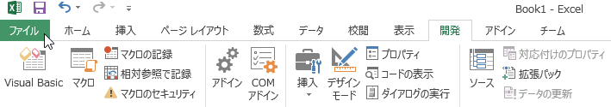
ファイルメニューを開いて

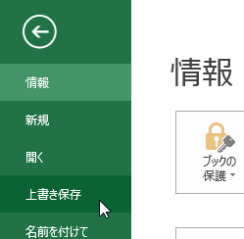
上書き保存をクリック。

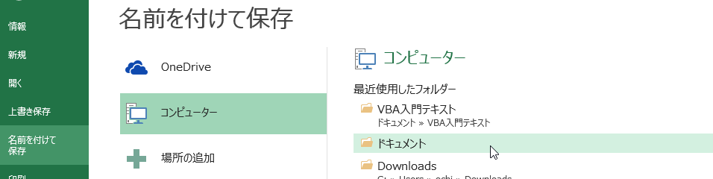
まだディフォルトのbook1のままだったので、「名前を付けて保存」のダイアログがでました。なので、保存先のフォルダを選択して、
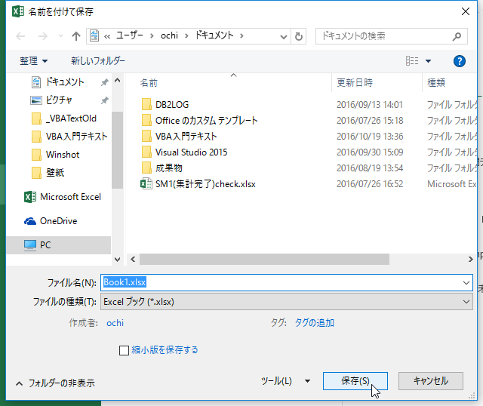
保存ボタンをクリックします。あれ？

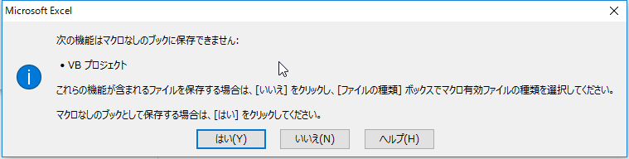
なんか怒られました。なぜ？

これはセキュリティ上の理由で、VBAプログラムを含んだブックは、そうでないブックと同じ拡張子(.xlsx)では保存できず、別の拡張子(.xlsm)にしなければならないからです。
以前は同じ拡張子(.xls)でした。そのため、Excelファイルに悪意のあるVBAプログラムを仕込んで、しかも、ファイルを開くと同時に自動実行される仕組みにして、メールで送りつけるクラッカーがいても、実際に開いてみるまで分かりませんでした。結果、うっかりファイルを開いてパソコンをウィルスに感染させてしまった事故が、全世界で発生してしまったのです。
その対策として、マイクロソフトは「VBAプログラムなし」と「VBAプログラムあり」のExcelファイルを、拡張子を見ただけで区別できるようにしました。
では、拡張子.xlsmで保存しましょう。
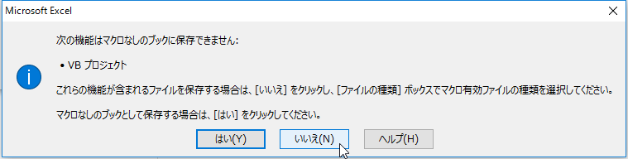
まず、上のダイアログで[いいえ]を選択します。

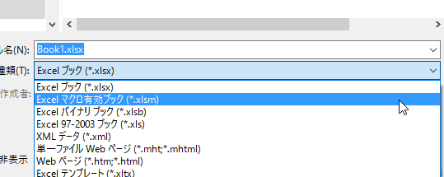
そして、「種類」の項目で、Excelマクロ有効ブック(*.xlms)を選びます。

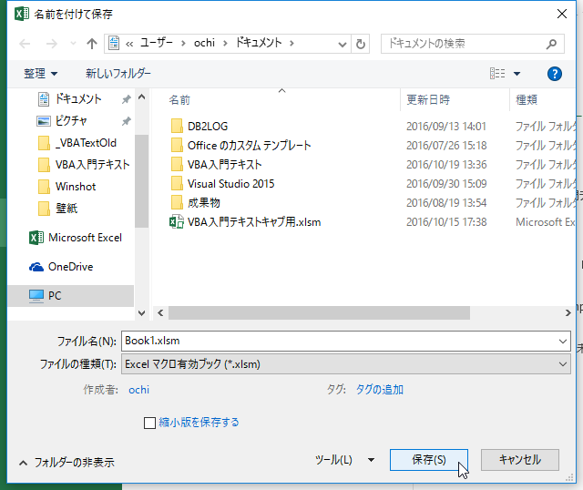
「名前を付けて保存」ダイアログが出てくるので、フォルダを選択し、必要であればファイル名を変更し、保存ボタンをクリックします。

今度は普通に保存できました。

さて、これでこのパートは終わりです。少しはVBAとにVBEに慣れましたか？
慣れた。それはよかった。

Good Job!


ここまでは一つのオブジェクトに一つの指示を一回出すだけでした。次のパートでは、まずExcelの操作をVBAに記録する方法を学び、そこに記録されたプログラムから、複数のオブジェクトに複数の指示を出す方法を学びます。
どんどん、プログラムらしくなってきますよ。期待してください。

© 2016 ナビオコンピュータ株式会社

